《积极心理学视域下家校共育模式实践探索》
课题成员理论学习表

姓名 | 付云云 | 学习形式 | 线上 | 日期 | 2024.12.2
来源 | 书籍 | 书籍、论文名称 | 教育中的积极心理学
学习内容概要  （不够填写另附纸） | 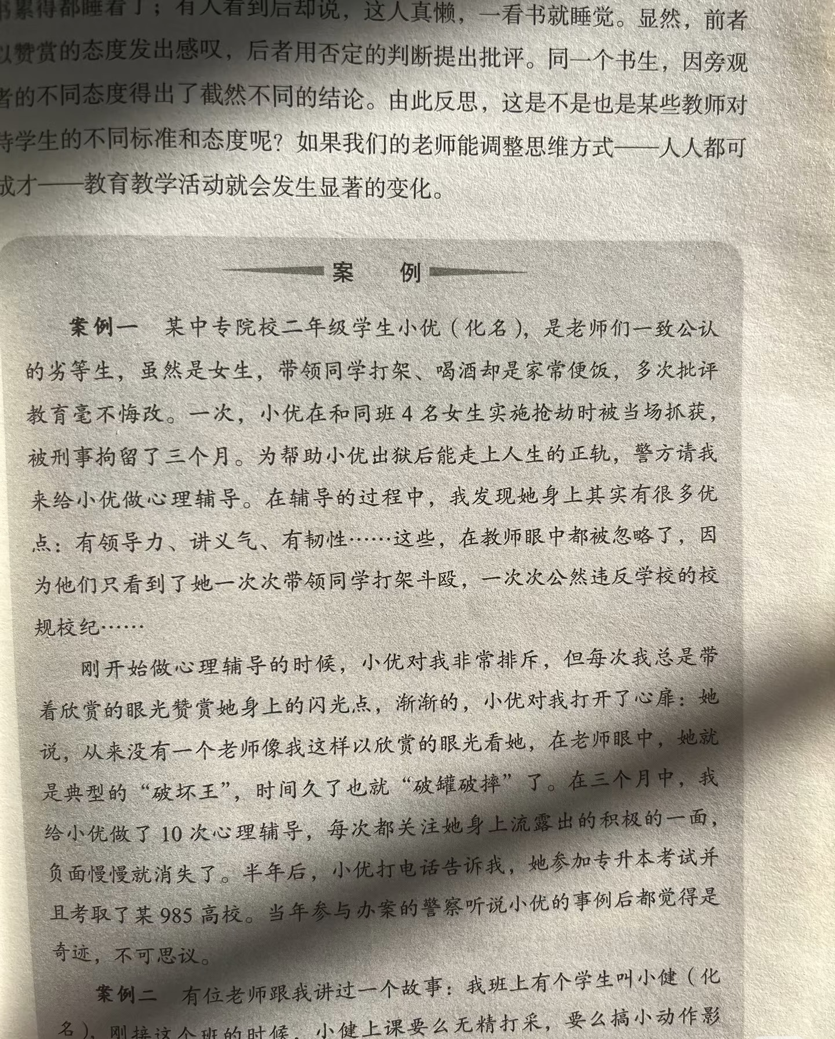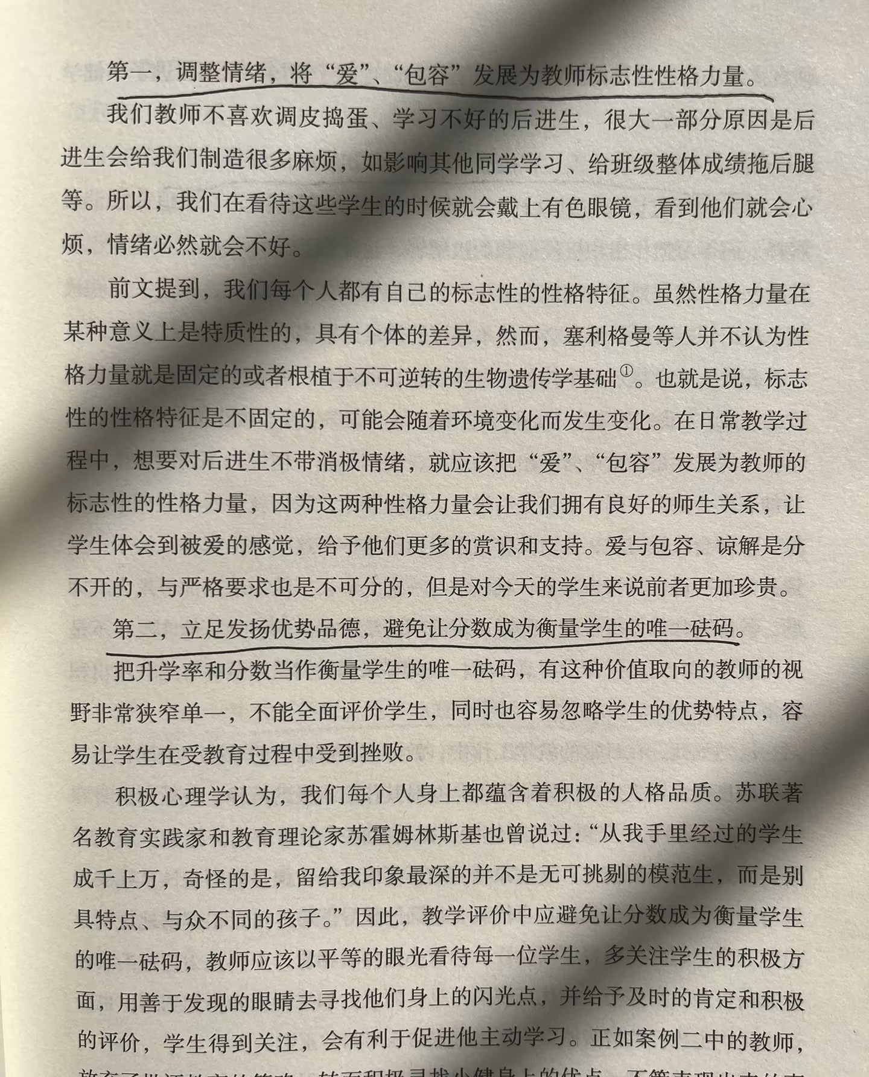
学习  心得 | 面对学生时，要调整情绪，将爱和包容发展为教师标志性性格力量，这两种性格力量会让我们拥有良好的师生关系，让学生充分体会到被爱的感觉，给与他们更多的赏识和支持。

